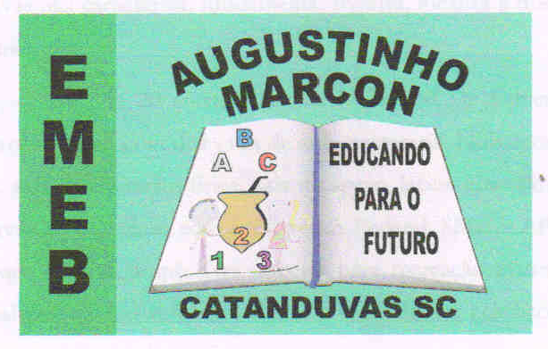
Escola Municipal de Educação Básica Augustinho Marcon
Catanduvas, agosto e setembro de 2020.
Diretora: Tatiana M. B. Menegat.
Assessora Técnica-Pedagógica: Maristela Apª. B. Baraúna.
Assessora Técnica-Administrativa: Margarete P. Dutra.
Professor de Dança/Teatro Wlademir José Maciel Vieira

Objetivo: Trabalhar atenção, concentração e entrosamento.
Variante 1
Tempo: Indeterminado
Material: O que as pessoas estiverem usando.
Em duplas, eles observam como o outro está vestido, depois de um minuto, um deles fecha os olhos e o outro muda algo em sua vestimenta. O colega abre os olhos e tem que identificar o que foi mudado. (repetir com o outro)
Variante 2
Material: Nenhum
Em duplas, um colega tapa os olhos do outro com as mãos e só abre quando estiver frente a um objeto, repetir 10 vezes. O colega deve lembrar dos 10 objetos que viu. (repetir com o outro)
Tempo: Indeterminado
Objetivo: Desenvolver a atenção/concentração e a criatividade prestada aos gestos de um companheiro e a precisão de seus próprios gestos
- Dividir a turma em duplas e perdi que se espalhem pelo espaço.
- Em dupla/frente a frente, um comanda os movimentos em espaços (livre) usando os três níveis: alto, médio e baixo, enquanto o outro participante, que recebe o comando, copia os movimentos (imita seus gestos). No decorrer da ação, muda-se de comando e/ou de duplas.

